賽澤瑞克(I) Sazerac(I)
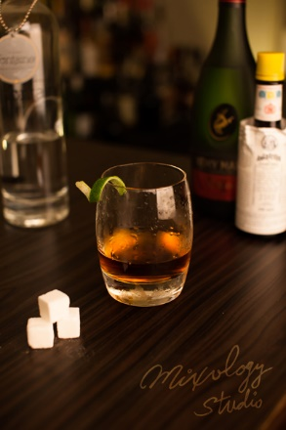 | ◆ 材料比例 ◆
 | 白蘭地 | 60 ml
 | 裴喬氏芳香苦精 | 3 dashes
 | 苦艾酒 | 1 tsp
 | 純糖漿 | 1 tsp
 | ◆ 調製方法 ◆
 | 杯子 | 冰鎮古典杯
 | 作法 | 1. 調酒杯加入苦艾酒以外的材料及冰塊，攪拌均勻。  2．濾掉冰塊，將酒液倒入涮過苦艾酒的冰鎮古典杯。
 | 建議裝飾物 | 檸檬皮捲
最早有名字的第一杯雞尾酒

